第五节 光的色散
【教学目标】
一、知识与技能
1．知道光的色散现象，知道白光是由红、橙、黄、绿、蓝、靛、紫七色光组成的。
2．知道色光的三原色。
3．了解可见光谱，以及红外线与紫外线的应用。
二、过程与方法
1．通过光的色散实验，知道白光是由红、橙、黄、绿、蓝、靛、紫七种色光组成的。
2．探究光的混合，获得有关的知识，体验探究的过程和方法。
3．通过收集、交流关于红外线、紫外线的资料，获得处理信息的方法。
三．情感、态度与价值观
1．在观察分解太阳光，进行色光混合的实验中，产生探索未知物理知识的欲望与兴趣，并解决问题的喜悦心情。
2．初步认识科学技术对社会发展和自然环境及人类生活的影响，初步建立可持续发展意识，养成保护人类生存环境的意识。
【教学重点】
1、光的色散和色光的三原色。
2、红外线、紫外线的应用。
【教学难点】
通过实验观察认识光的色散现象；色光的混合

【教具 、学具准备】
教师用：三个硬纸圆盘（分别涂满红、绿、蓝三种颜色）、陀螺、放大镜、电视机、多媒体课件。
学生用：水槽、平面镜、白纸、三棱镜、白屏、课前搜集有关红外线、紫外线的资料。

【教学过程】
主 要 教 学 过 程
教学内容 | 教师活动 | 学生活动
一、创设情境， 激趣导学  二、光的色散  白光通过三棱镜被分解成红、橙、黄、绿、蓝、靛、紫  三、色光的混合  色光的三原色  四、看不见的光  光谱  （一）红外线及其利用  （二）紫外线及其利用 | 【视频】如图所示，在“五岳”之首泰山上，历史上曾多次出现“佛光”奇景。据目击者说：“佛光”是一个五彩缤纷的光环，与常见的彩虹色彩完全一样。  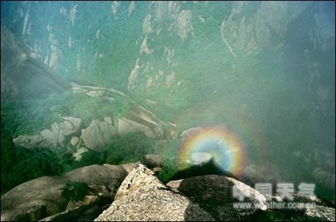  （设计意图：通过光产生的奇妙现象让学生感知光的神奇，激发学生的探究欲望）  【设疑】神奇的“佛光”真的是活佛显灵而产生的吗？如果不是佛光普照，那么你知道它形成的科学道理吗？这节课我们就来研究这个问题。（板书课题）  【板书课题】§4-5光的色散  【创设情境】雨过天晴，天空有时会出现美丽的彩虹，像一座“彩色的桥”悬挂在半空中，同学们想不想现在就亲眼目睹美丽的彩虹呢？  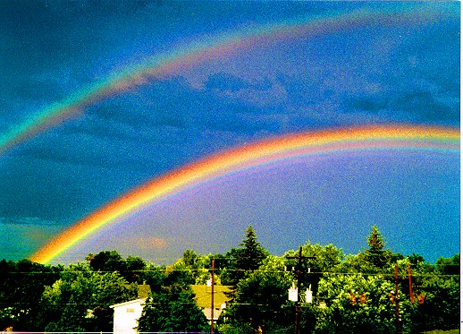  【过渡】想不想亲自动手再现一次“彩虹桥”呢？我们也可以让太阳光经过三棱镜，然后照到白屏上来试试看。  【学生分组实验】让一束太阳光照射到三棱镜上，从三棱镜折射出的光照射到白屏上，仔细观察发生的现象。  （设计意图：充分调动学生的兴趣，激起他们动手操作的欲望）  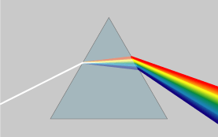  【成果展示】通过以上现象能够说明什么？  （设计意图：培养学生小组合作、交流的能力，通过自己的努力，获得成功，增强信心）  【归纳总结】  太阳光是白光，通过三棱镜折射后被分解成各种色光，这种现象叫光的色散。（板书）  17世纪以前，人们一直认为白光是最单纯的色光，现在我们知道白光是由各种色光混合而成的。最早做出这个实验的是1666年，英国物理学家牛顿，从而揭开了光的颜色之谜。刚才我们大家做的就是牛顿所做的实验，可见，大家有当物理学家的潜质哟。  【设疑】白光是由各种色光混合而成的，那么我们把任意几种色光混合会得到什么颜色的光呢？例如：红光和绿光混合会得到什么色光呢？现在我们就来动手探究一下。  【演示实验】色光的三原色。  1、用三色彩纸课前做好彩色陀螺，装在小电动机上，让它旋转起来，观察陀螺的颜色,改变陀螺表面的红、绿、蓝三色的面积大小,再使其旋转，观察到不同颜色。  【探究实验】色光的三原色。  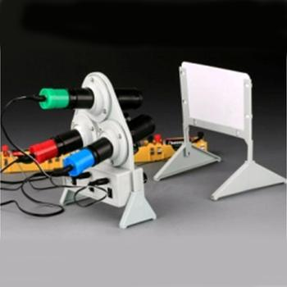  【实验指导】先后打开红光、绿光和蓝光的按钮，观察两种色光混合部分的颜色。  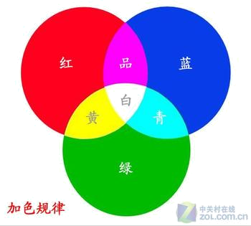  （设计意图：通过学生亲自动手实验，增强实验效果，并发挥学生的主体作用。）  【播放课件】红光、绿光、蓝光按照1:1:1的比例得到的是白光，那么红光、绿光、蓝光按不同比例混合会得到其它色光。在窗口右下角的新增中的“颜色”，就是按照左下红绿蓝的混合得到的。  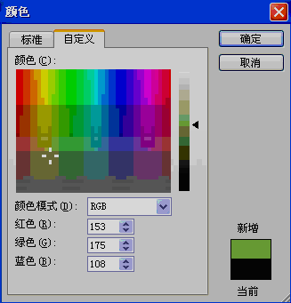  【归纳总结】红、绿、蓝三种色光按不同比例混合，可以产生各种颜色的光，因此把红、绿、蓝叫做色光的三原色。【板书】  （设计意图：通过学生观看课件，以及实验，总结出色光的三原色。）  【想想做做】电视、电脑、手机上的画面里的颜色五颜六色，那么它们的颜色是由什么色光混合而成的呢？现在让我们用放大镜近距离观察彩色电视机、电脑画面吧。  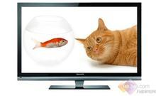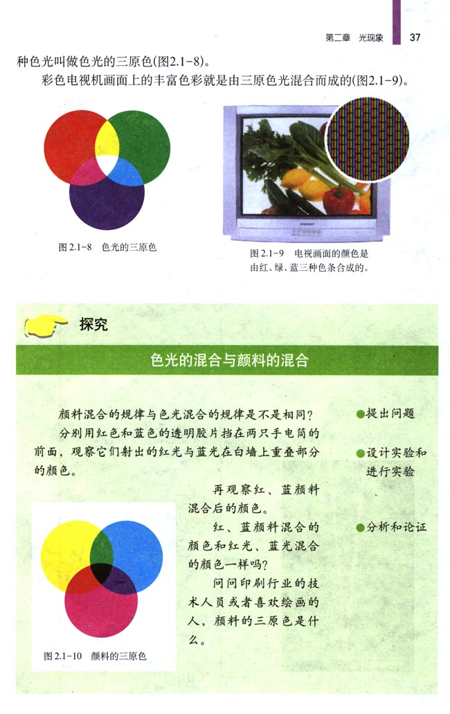  （设计意图：结合生活实例，从生活走向物理）  【自主学习】三棱镜把太阳光分解成不同颜色的光，它们按照一定的顺序排列，形成太阳的可见光谱。  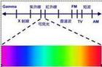  【自学指导】请大家自学课本86--87页看不见的光2、3、4、5自然段，回答以下问题。  （1）在红光之外有一种看不见的光，叫做什么？它在生活中有哪些应用？  （2）红外线的强弱与什么因素有关？  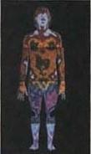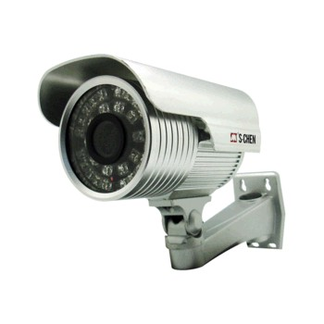  红外线“热谱图” 红外线摄像头  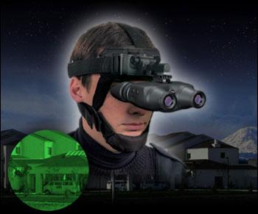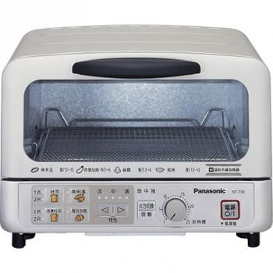  红外线夜视仪 红外线烤箱  （3）在光谱中的紫光之外，也有一种看不见的光，叫做什么？它有没有危害呢？  适当的紫外线照射有利于人体合成维生素D    紫外线能验钞 紫外线消毒灯  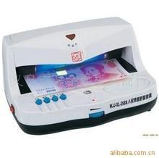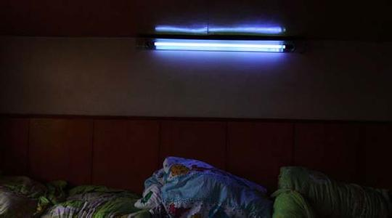  （设计意图：培养学生的自学、分析归纳的能力。让学生了解科技创新，感受科技带来的神奇，从物理走向生活，培养学习物理的兴趣） | 观看“佛光”图片：  感受神奇并思考产生的原因。  充满期待和疑惑：  又不是雨过天晴，怎么能出现与彩虹一样的呢？  练习使用三棱镜:  学生动手探究实验  惊奇地发观：  在白屏上也出现了彩色的光带  各小组积极展示  1、太阳光是白色的，它通过三棱镜折射后被分解成红、橙、黄、绿、蓝、靛、紫七色光。  2、这个实验同时也说明白光是由各种色光混合而成的。  总结：  彩虹就是光的色散现象  【练一练】  1、我国唐朝的张志在《玄贞子》中记载了有名的人工彩虹实验：“背日喷乎，水成霓虹之状”，形成这种现象是由于（ ）  A．光的直线传播 B．光的色散  C．光的反射 D．平面镜成像  答案：B  猜想：  1、红光和绿光混合得到黄光；  2、红光、绿光和蓝光混合得到白光；  小组合作、动手实验：  观察现象：  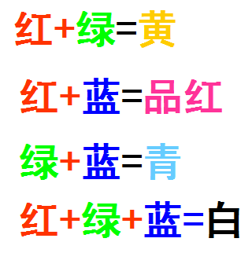  先想一想、再看一看  电视机（或电脑、手机）画面的颜色是由红、绿、蓝三种色光混合成的。  【练一练】  2、下面的说法不正确的是（ ）  A．电视画面的颜色是由红绿蓝三种色光合成的  B．红绿蓝三种色光按不同比例混合后，可以得到不同颜色的光  C．色光的三原色是红、黄、蓝  D．色光三原色混合后为白色  答案：C  了解光谱中各色光的分布位置  讨论交流：  1、在红光之外有一种看不见的光叫红外线；  2、用红外胶片拍摄“热谱图”；电视机、空调的遥控器； 监控器的摄像头；红外线夜视仪……  3、一个物体当它的温度升高时，它辐射的红外线会增强；  4、红外线有比较强的热效应  讨论交流：  1、在光谱中的紫光之外，也有一种看不见的光，叫做紫外线；  2、适当的紫外线照射有利于人体合成维生素D，促进钙的吸收；  3、紫外线能使钞票、商标里的荧光物质发光，进行防伪；  4、紫外线能杀死微生物，在医院里用紫外线灯进行灭菌消毒；  5、过量的紫外线照射对人体有害,轻者使皮肤粗糙，重者致癌；  【练一练】  3、下列事例中，属于紫外线应用的是  A.夜视仪  B.遥控器  C.验钞机  D.全自动感应水龙头  答案：C
五、课堂小结 | 回顾本节课的知识结构网络【见附件1】 | 梳理知识点,明确重难点
六、当堂检测 | 学生独立完成，教师出示答案，生生互批，教师点评【见附件2】 | 完成检测题
七、布置作业 | 动手动脑学物理1－3 | 课后完成
学生课下  探究实验 | 学生课下分组完成【见附件3】 | 课下完成

【板书设计】
§4-5光的色散
一、光的色散：
太阳光（白光）通过三棱镜被分解成红、橙、黄、绿、蓝、靛、紫。
二、色光的混合：
色光的三原色：红、绿、蓝
三、看不见的光
1、红光之外看不见的光是红外线;
2、紫光之外是看不见的光紫外线
【教学反思】
一、教案中的“亮点”
- 以学生为主体，让学生充分体验，如“三棱镜分光实验”，“水槽平面镜分光实验”，让学生真正动起来，让学生在自主探究中成长，同时给予必要的点拨，如光的色散的形成原因用光路分析图片的形式及时展示。
2、充分利用多媒体课件，尤其在后面“看不见的光”部分教学时，展示了大量红外线和紫外线在生活中的应用实例图片，丰富学生的表象知识，让学生感到物理就在身边，体现“从生活走向物理”的理念。
3、在教学时，采用多种教学手段，如学生实验，教师演示实验，学生自学等方式，充分挖掘学生的潜力，让学生体验到不同的学习方式，积极构建动态课堂、高效课堂。
二、教学中易出现的问题
学生实验时易出现问题，如分工不明确，小组成员协作不好，你做我看，操作不够规范，以及实验完毕实验器材整理的不好，需要教师在实验前做好相关要求，学生实验时给予及时辅导与监督，让学生养成良好的实验习惯。

附件1知识结构网络
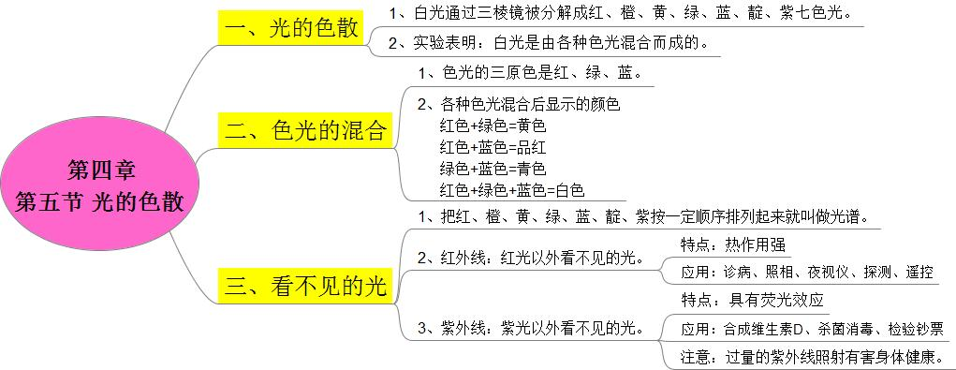
附件2当堂达标
1．太阳光通过三棱镜后，被分解成各种颜色的光，如果用一个白屏承接，颜色依次是红、_ _、黄、__、蓝、 、紫，这是光的____现象。
2．色光的三原色分别是_ _，等比例混合后为白色光。
3．下列有关红外线的说法中错误的是（ ）
A、用红外线拍出的“热谱图”，有助于对疾病做出诊断
B、在步枪的瞄准器上安装夜视仪，在夜间能捕捉到敌人
C、在医院的手术室、病房里，长可以看到用红外灯来灭菌
D、红外线可以用来对仪器设备进行遥控
4．冬天，在商店购买的红外线烤火炉，看起来它发出淡红色的光，这是因为（ ）
A、户红外线本身就是一种淡红色的光
B、烤火炉的电热丝的温度超过标准，因此在发出红外线的同时还发出少量红色的光，红外线本身是看不见的，看见的淡红色的光并不是红外线
C、红外线中有一部分是看得见的，有一部分是看不见的，看得见的那一部分只能是淡红色
D、以上说法都是错误的
5．医院里杀菌用的紫外线灯看起来发出淡紫色的光，其原因是（ ）
A、其实那盏灯并不是紫外线灯，因为紫外线本身是看不见的
B、灯管在发紫外线的同时，还发出少量的蓝光和紫光
C、该灯管发出的紫外线与太阳发出的紫外线不同，前者是淡紫色的，后者是看不见的
D、上述说法都不对
6．钞票的某些位置用荧光物质印上了标记，在紫外线下识别这些标记，是一种有效的防伪措施．某同学在较暗的环境中做了下列三次实验
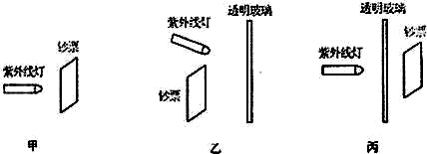
（1）如图甲所示，他用紫外线灯照射面值为100元的钞票，看到“100”字样发光．这表明紫外线能使 发光。
（2）如图乙所示，他用紫外线灯照射一块透明玻璃，调整透明玻璃的位置和角度，看到钞票上的“100”字样再次发光．这表明紫外线能被透明玻璃 。

（3）如图丙所示，他把这块透明玻璃放在紫外线灯和钞票之间，让紫外线灯正对玻璃照射，在另一侧无论怎样移动钞票，“100”字样都不发光．他做这次实验是为了探究 。
答案：
1．橙 、绿、靛 、色散 2．红、绿、 蓝 3．C 4．B 5．B
6．（1）荧光物质（2）反射（3）紫外线能否透过玻璃
附件3 学生课下探究实验
将全班学生分成10个小组，分别在太阳光下进行以下实验：在水槽中盛一些水，斜放一个平面镜，使平面镜的下部浸入水中。让一束太阳光照射到水中的平面镜上，再反射到白屏上，观察白屏上的变化。（实验装置如图A）。
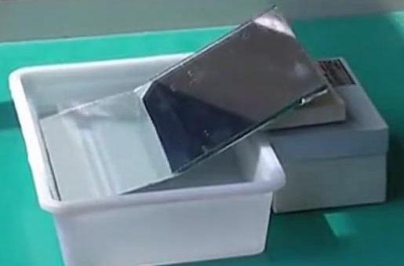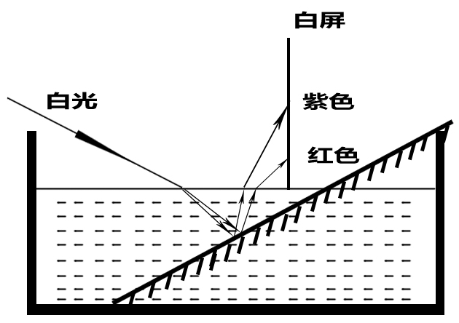
图A 图B
【分析原因】
彩色光带是由太阳光经两次折射后出现的：太阳光先由空气折射到水中时，已经分解出了彩色光带，但光带比较窄，不明显。然后经过水中的平面镜反射后又折射到空气中时出现了较宽的彩色光带。光的传播路径（如图B）。

